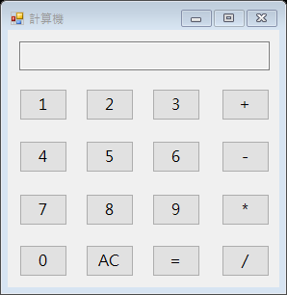**簡易計算機**

1. 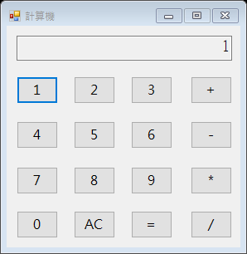每按一個按鈕會顯示在上方
2. 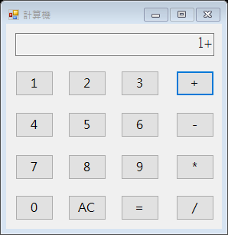運算符號後只能接數字
3. 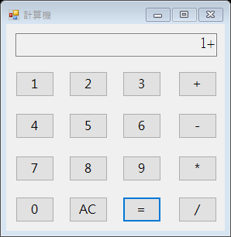=之前如果不是數字不會跑出答案
4. 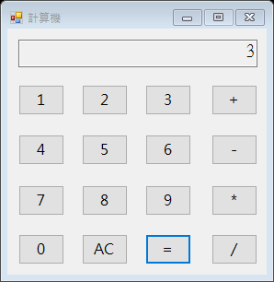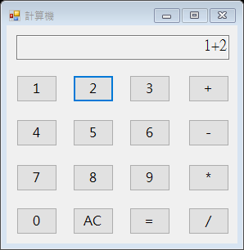按下=會將答案顯示在上方
5. 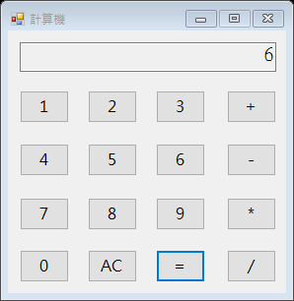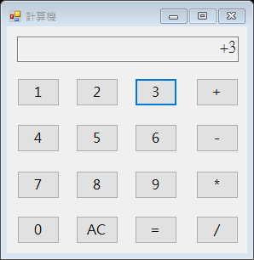計算完答案如果再接運算符號，可以繼續運算
6. 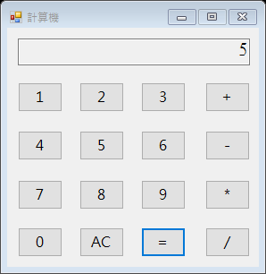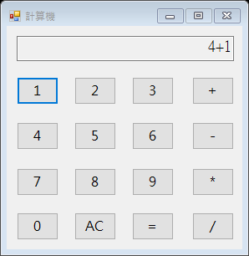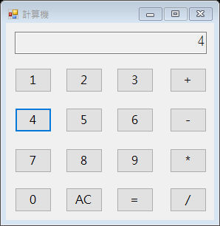計算完答案按數字無法繼續運算，視同重新來過
7. 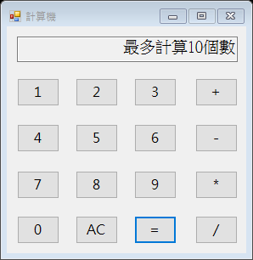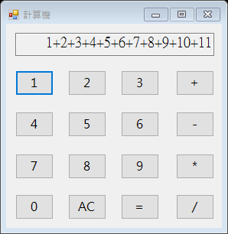無法進行超過10個數的運算
8. 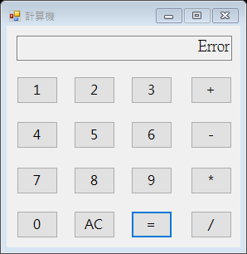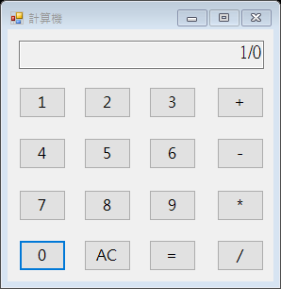無法除於0

**部分程式碼:**

x是陣列的索引值。

y=0時代表按過=按鈕進行運算，以此值來決定是否可以繼續運算。

z=0代表按過數字按鈕，z=1代表按過運算符號按鈕，以此值的判別來防止運算符號後面還能接運算符號的情形發生。

數字按鈕:

if (y == 0 || textBox1.Text == "0")

{

number = 0;

textBox1.Text = "1";

number = 10 * number + 1;

y += 1;

}

else

{

textBox1.Text += "1";

number = 10 * number + 1;

}

z = 0;

運算符號按鈕:

if (z != 1)

{

if (y == 0)

{

textBox1.Text = "+";

y += 1;

}

else

{

textBox1.Text += "+";

}

op[x] = "+";

temp[x] = number;

number = 0;

x++;

z = 1;

等於按鈕:

if (z != 1)

{

if (x >= 10)

{

textBox1.Text = "最多計算10個數";

}

else

{

temp[x] = number;

answer = temp[0];

for (i = 0; i < 10; i++)

{

if (op[i] == "+")

{

answer += temp[i + 1];

}

else if (op[i] == "-")

{

answer -= temp[i + 1];

}

else if (op[i] == "*")

{

answer *= temp[i + 1];

}

else if (op[i] == "/")

{

if (temp[i + 1] == 0)

{

textBox1.Text = "Error";

break;

}

else

{

answer /= temp[i + 1];

}

}

}

}

for (j = 0; j < 10; j++)

{

temp[j] = 1;

op[j] = "";

}

if (textBox1.Text != "Error" && textBox1.Text != "最多計算10個數")

{

textBox1.Text = answer.ToString();

}

number = answer;

x = 0;

y = 0;

}

清除按鈕:

answer = 0;

number = 0;

textBox1.Text = "";

for (i = 0; i < 10; i++)

{

temp[i] = 1;

op[i] = "";

}

x = 0;